Presseinformation

SAB-Messeneuheit auf der IT-Trans
Neue Hochleistungs-Datenleitungen für Schienenfahrzeuge

Auf der IT-Trans 2026 vom 03. bis 05. März in Karlsruhe präsentiert SAB Bröckskes an seinem Messestand Halle 1/G60 erstmals seine neu entwickelten High-Performance-Datenleitungen für die Bahntechnik. Mit den neuen Leitungen SABIX R flex Data IQ vergrößert der Kabelspezialist sein Portfolio dauerflexibler Rail-Leitungen nach EN 45545-2 um drei weitere Varianten. Das Leitungsdesign kombiniert hohe Übertragungsleistung für moderne Infotainment-, Anzeige- und Kommunikationssysteme mit einem umfassenden Sicherheitskonzept. Je nach Ausführung werden DVI Dual-Link bzw. HDMI, DVI und DisplayPort oder USB 3.0 / USB 3.2 Gen 1x1 unterstützt. Die Serie erfüllt die Brandschutzanforderungen der R15 (EL1A) und R16 (EL1B) nach EN 45545-2 für die Gefährdungsstufen HL1 und HL2 und die Flammwidrigkeit nach UN/ECE R118 für den internationalen Einsatz. Aufgrund ihrer Sicherheitsmerkmale von Halogenfreiheit über geringe Korrosivität und niedrige Toxizität bis hin zur geprüften Rauchgasdichte reduzieren sich im Brandfall die Rauchentwicklung, toxische Gase und Folgeschäden an elektrischen Komponenten. SABIX R flex Data IQ ist flammhemmend und selbstverlöschend nach IEC 60332-1-2, bündelbrandgeprüft nach IEC 60332-3-25 sowie öl- und kraftstoffbeständig gemäß EN 50264-1. Die aus RoHS-konformen, PFAS-freien Materialien gefertigten Leitungen sind für Temperaturbereiche von -50/-40 bis +90 °C (DIN VDE) bzw. +75 °C (UL/CSA) zugelassen. Der Mindestbiegeradius beträgt fest verlegt 4 x d und frei beweglich 12 x d. Die hohe Flexibilität erleichtert die Installation in beengten Einbausituationen, unterstützt die Standardisierung moderner Schnittstellen und trägt so zu effizienten Entwicklungs- und Wartungsprozessen bei.

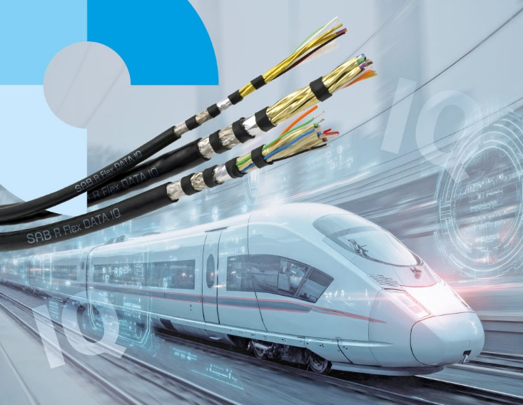
Bild 1: Die für zeitgemäße Daten- und Multimediaschnittstellen ausgelegte SABIX R flex Data IQ erfüllt alle Brandschutzanforderungen zum Einsatz in Schienenfahrzeugen.

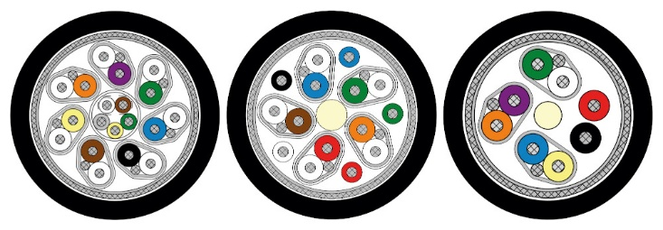
Bild 2: Die Hochleistungs-Datenleitungen sind in drei Varianten für DVI Dual-Link bzw. HDMI, DVI und DisplayPort sowie USB 3.0 / USB 3.2 Gen 1x1 erhältlich.

Bilder: | sabix_r_flex_iq_bahn_2000.jpg  sabix-varianten_2000.jpg | Zeichen: | 1.691
Dateiname: | 20260206-2_pm_datakabel-bahntech.docx | Datum: | 12.02.2026
Tags: | IT-Trans 2026, Messe Karlsruhe, SAB Bröckskes, Halle 1/G60, High Performance Datenleitungen, Bahntechnik, EN 45545-2, SABIX R flex Data IQ, Übertragungsleistung, DVI Dual-Link, HDMI, DisplayPort, USB 3.0, USB 3.2 Gen 1x1, Brandschutzanforderungen, R15, EL1A, R16, EL1B, Gefährdungsstufen, HL1, HL2, Flammwidrigkeit, UN/ECE R118, Halogenfreiheit, Rauchgasdichte, flammhemmend, selbstverlöschend, IEC 60332-1-2, bündelbrandgeprüft, IEC 60332-3-25, ölbeständig, kraftstoffbeständig, EN 50264-1, ROHS-konform, PFAS-frei, DIN VDE, UL/CSA, Mindestbiegeradius

Über SAB Bröckskes
Das 1947 von Peter Bröckskes in Viersen als Einmannbetrieb für den elektrischen Anlagenbau gegründete Unternehmen zählt heute mit mehr als 550 Beschäftigten und einem in über 100 Ländern erwirtschafteten Umsatz von über 134 Mio. Euro zu den weltweit führenden Spezialkabelherstellern. Das Portfolio der SAB Bröckskes GmbH & Co. KG umfasst neben Kabeln und Leitungen in unterschiedlichsten Materialausführungen auch die Kabelkonfektionierung sowie messtechnische Lösungen. Mit seinen komplett am Stammsitz Viersen entwickelten und gefertigten Produkten beliefert das Unternehmen zahlreiche Branchen von der Industrieautomation und Kommunikationstechnologie über Hersteller von Bau- und Agrarmaschinen, die Bahn- und Schifffahrtstechnik bis zur Medizintechnik. SAB Bröckskes ist mit seinen internationalen Vertretungen und Tochterunternehmen global aufgestellt und wurde bereits mehrfach mit der Auszeichnung "Bester Ausbildungsbetrieb in NRW" prämiert.

Kontakt:  SAB BRÖCKSKES GmbH & Co. KG  Sacir Adrovic  Grefrather Str. 204-212b  41749 Viersen  Tel.: +49 (0)2162 / 898-146  E-Mail: s.adrovic@sab-cable.com  Internet: www.sab-kabel.de |  | gii die Presse-Agentur GmbH  Christburger Str. 41  10405 Berlin  Tel.: 030 53 89 65-0  E-Mail: info@gii.de  Internet: www.gii.de

